Министерство науки и высшего образования РФ
ФГАОУ ВО Пермский национальный исследовательский
политехнический университет
Кафедра «Вычислительная математика, механика и биомеханика»

Отчет по лабораторной работе № 8
тема «Файлы»
по дисциплине «Информатика»
Вариант 11

Выполнил: студент группу ИСТ-22-2б Наумова А.В.

Проверил: ассистент каф. ВММБ Носов Ю.О.

Пермь, 2023
Содержание
Задание 1 4
1.1. Постановка задачи 4
1.2. Решение задачи, код программы 4
1.3. Тестирование работы программы 5
Задание 2 7
2.1. Постановка задачи 7
2.2. Решение задачи, код программы 7
2.3. Тестирование работы программы 8
Задание 3 9
3.1. Постановка задачи 9
3.2. Решение задачи, код программы 9
3.3. Тестирование работы программы 10
Задание 4 12
4.1. Постановка задачи 12
4.2. Решение задачи, код программы 12
4.3. Тестирование работы программы 13
Задание 5 14
5.1. Постановка задачи 14
5.2. Решение задачи, код программы 14
5.3. Тестирование работы программы 14
Задание 6 15
6.1. Постановка задачи 15
6.2. Решение задачи, код программы 15
6.3. Тестирование работы программы 17
Задание 7 18
7.1. Постановка задачи 18
7.2. Решение задачи, код программы 18
7.3. Тестирование работы программы 18
Задание 8 19
8.1. Постановка задачи 19
8.2. Решение задачи, код программы 19
8.3. Тестирование работы программы 19
Задание 9 21
9.1. Постановка задачи 21
9.2. Решение задачи, код программы 21
9.3. Тестирование работы программы 21
Задание 10 22
10.1. Постановка задачи 22
10.2. Решение задачи, код программы 22
10.3. Тестирование работы программы 23
Задание 11 24
11.1. Постановка задачи 24
11.2. Решение задачи, код программы 24
11.3. Тестирование работы программы 24
Задание 12 25
12.1. Постановка задачи 25
12.2. Решение задачи, код программы 25
12.3. Тестирование работы программы 26

Задание 1

Постановка задачи

Переделать программу задания 3 лабораторной работы 9. Массив данных записан в файл и считывается в программе для обработки. Результаты обработки массива согласно вопросам задания 3 лабораторной работы 9 записываются в конец файла построчно с заголовками расшифровывающими, что за данные представлены ниже.

Решение задачи, код программы
import java.io.BufferedReader;
import java.io.BufferedWriter;
import java.io.File;
import java.io.FileReader;
import java.io.FileWriter;
import java.io.IOException;
public class laba91 {
public static void main(String[] args) throws IOException {
File file = new File("C:\\Users\\allan\\OneDrive\\Рабочий стол\\t1.txt");
FileWriter fwr = new FileWriter(file, true);
BufferedReader br = new BufferedReader(new FileReader(file));
fwr.write("\n");
String inStr = br.readLine();
int LowCaseLetCnt = 0;
for (int i = 0; i < inStr.length(); i++) {
if (Character.isLowerCase(inStr.charAt(i)) &&
Character.getType(inStr.charAt(i)) == Character.LOWERCASE_LETTER) {
LowCaseLetCnt++;
}
}
fwr.write("строчные латинские буквы: " + LowCaseLetCnt + "\n");
String a = "a";
boolean letterFound = false;
for (int i = 0; i < inStr.length(); i++) {
if (Character.toLowerCase(inStr.charAt(i)) == a.charAt(0)) {
letterFound = true;
break;
}
}
fwr.write("буква " + a + (letterFound ? " найдена \n" : " не найдена \n"));
boolean b = false;
int bCnt = 0;
for (int i = 0; i < inStr.length(); i++) {
if (inStr.charAt(i) == ',') {
bCnt++;
if (bCnt >= 2) {
b = true;
break;
}
}
}
fwr.write("2 и больше , " + (b ? "найдено \n" : "не найдено \n"));
boolean LetPF = false;
for (int i = 0; i < inStr.length() - 1; i++) {
if ((inStr.charAt(i) == 'в' && inStr.charAt(i + 1) == 'о') ||
(inStr.charAt(i) == 'о' && inStr.charAt(i + 1) == 'в')) {
LetPF = true;
break;
}
}
fwr.write("пара букв \"во\" или \"ов\" " + (LetPF ? "найдена \n" : "не найдена \n"));
boolean DPF = false;
for (int i = 0; i < inStr.length() - 1; i++) {
if (Character.isDigit(inStr.charAt(i)) && inStr.charAt(i) == inStr.charAt(i + 1)) {
DPF = true;
break;
}
}
fwr.write("пара четных чисел " + (DPF ? "найдена \n" : "не найдена \n"));
boolean cnd = false;
for (int i = 1; i < inStr.length() - 2; i++) {
if (Character.isLetter(inStr.charAt(i)) &&
Character.toLowerCase(inStr.charAt(i)) == Character.toLowerCase(inStr.charAt(i + 1)) &&
Character.isDigit(inStr.charAt(i + 2)) && inStr.charAt(i + 2) == '0') {
for (int j = i + 3; j < inStr.length() - 1; j++) {
if (Character.isLetter(inStr.charAt(j)) &&
Character.toLowerCase(inStr.charAt(j)) == Character.toLowerCase(inStr.charAt(j + 1)) &&
i < j) {
cnd = true;
break;
}
}
}
if (cnd) {
fwr.write("существуют \n");
break;
}
else {
fwr.write("не существуют (");
break;
}
}
fwr.flush();
fwr.close();
}
}

Тестирование работы программы

Тестирование работы программы и проверка результатов решения
Решение Java
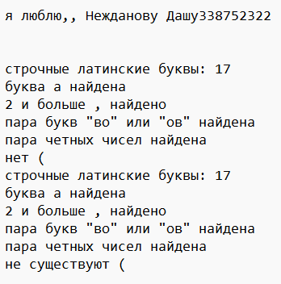

Задание 2

2.1. Постановка задачи

Записать в файл таблицу из задания 7 лабораторной работы 6. Если в таблице присутствуют дробные ответы, то вывести данные в формате 4 знака после запятой.

2.2. Решение задачи, код программы
import java.io.File;
import java.io.FileWriter;
import java.io.IOException;
import static java.lang.Math.*;
public class laba92 {
public static void main(String[] args) throws IOException {
File file1 = new File("C:\\Users\\allan\\OneDrive\\Рабочий стол\\text2.txt");
FileWriter fwr = new FileWriter(file1);
String[][] table = tableArray(9, 9);
StringBuilder tableF = new StringBuilder();
for (int line = 0; line < table.length; line++){
for (int column = 0; column < table[line].length; column++){
tableF.append(line + 1).append(" + ").append(column + 1).append(" = ").append(table[line][column]).append("\t");
}
fwr.write(String.valueOf(tableF) + "\n");
tableF = new StringBuilder();
}
}
public static String[][] tableArray(int lines, int columns){
String[][] tableCount = new String[lines][columns];
for (int line = 0; line < tableCount.length; line++){
for (int column = 0; column < tableCount[line].length; column++){
tableCount[line][column] = String.valueOf((line + 1)+(column + 1));
}
}
return tableCount;
}
}

2.3. Тестирование работы программы

Тестирование работы программы и проверка результатов решения

Решение Java
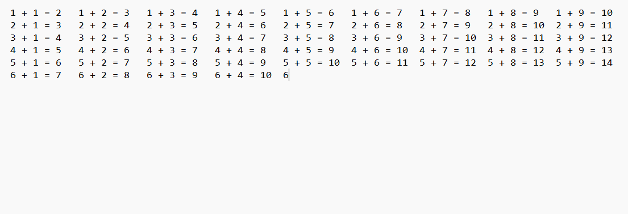

Задание 3

3.1. Постановка задачи

Напечатать все слова из текстового файла, заканчивающиеся на заглавную букву.

3.2. Решение задачи, код программы
import java.io.*;
public class laba93 {
public static void main(String[] args) throws IOException {
File file1 = new File("C:\\Users\\allan\\OneDrive\\Рабочий стол\\text3.txt");
FileWriter fwr = new FileWriter(file1, true);
BufferedReader fread = new BufferedReader(new FileReader(file1));
String regular = "([a-z]*[A-Z])|([а-я]*[А-Я])";
fwr.write("\n\nВЫВОД\n\n");
while (fread.ready()){
String str = fread.readLine();
String[] mas = str.split("\\s+");
for (int i = 0; i < mas.length; i++) {
if (mas[i].matches(regular)) {
fwr.write(mas[i] + "\n");
}
}
}
fwr.flush();
fwr.close();
}
}

3.3. Тестирование работы программы

Решение Java
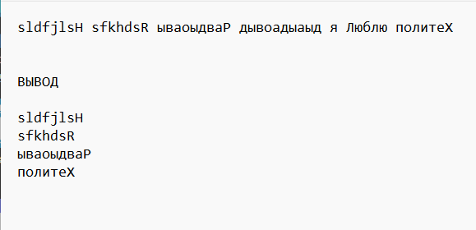

Задание 4

4.1. Постановка задачи

Выделить в текстовом файле все слова, разделенные символами-разделителями «_.,;:\n\t!?», и все слова, которые состоят из прописных гласных русских букв и строчных согласных латинских букв, построчно записать в другой текстовый файл.

4.2. Решение задачи, код программы
import java.io.*;
public class laba94 {
public static void main(String[] args) throws IOException {
File file1 = new File("C:\\Users\\allan\\OneDrive\\Рабочий стол\\text4.txt");
FileWriter fwr = new FileWriter(file1, true);
BufferedReader fread = new BufferedReader(new FileReader(file1));
String regular = "([АОУЫЭЕЁИЮЯ]*)|([bcdfghjklmnpqrstvwxyz]*)|(\\W*)([_.,;:!?])(\\w*)";
fwr.write("\n\nВЫВОД\n\n");
while (fread.ready()){
String line = fread.readLine();
String[] mas = line.split("\\s+");
for (String ma : mas) {
if (ma.matches(regular)) {
fwr.write(ma + "\n");
}
}
}
fwr.flush();
fwr.close();
}
}

4.3. Тестирование работы программы

Тестирование работы программы и проверка результатов решения
Решение Java
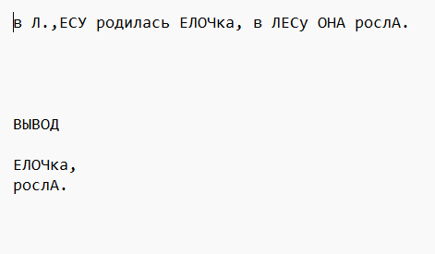

Задание 5

5.1. Постановка задачи

Дано два файла с предложениями. Дописать в конец второго файла предложения из первого файла, в которых есть слово не в начале предложения с большой буквы и хотя бы 1-а аббревиатура.

5.2. Решение задачи, код программы
import java.io.*;
public class laba95 {
public static void main(String[] args) throws IOException {
File file1 = new File("C:\\Users\\allan\\OneDrive\\Рабочий стол\\холоксер.txt");
File file2 = new File("C:\\Users\\allan\\OneDrive\\Рабочий стол\\сочинение.txt");
FileWriter fwr = new FileWriter(file2, true);
BufferedReader fread = new BufferedReader(new FileReader(file1));
String str = "(.*[A-Z][a-z]+.*[A-Z]+.*)|(.*[А-Я][а-я]+.*[А-Я]+.*)";
String line = fread.readLine();
String [] mas = line.split("\\.\\s");
for (int i = 0; i < mas.length; i++){
if (mas[i].matches(str)){
fwr.write(" " + mas[i] + ".");
}
}
fwr.flush();
fwr.close();
}
}

5.3. Тестирование работы программы

Тестирование работы программы и проверка результатов решения
 | Решение Java
сочинение | 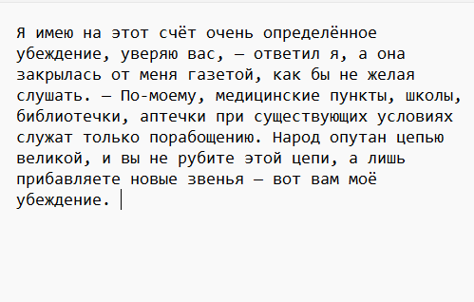
холоксер | 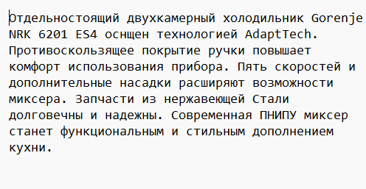
Получившийся ответ | 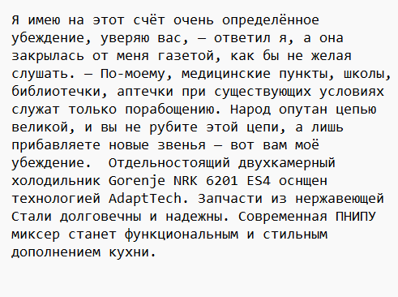

Задание 6

6.1. Постановка задачи

Входной файл содержит сведения о затратах компании на различные услуги и продукты: услуга/продукт, название услуги/продукта, кол-во продаж, цена, затраты. Подсчитать общие затраты на продукты и общие затраты на услуги, посчитать общее количество приобретенных услуг и общее количество приобретенных продуктов, дописать ответ в конец файла построчно.

6.2. Решение задачи, код программы
import java.io.BufferedReader;
import java.io.BufferedWriter;
import java.io.FileNotFoundException;
import java.io.FileReader;
import java.io.FileWriter;
import java.io.IOException;
public class laba91 {
public static void main(String[] args) throws FileNotFoundException, IOException {
String fileName = "C:\\Users\\allan\\OneDrive\\Рабочий стол\\t6.txt";
int totalServicesCost = 0;
int totalProductsCost = 0;
int totalServicesCount = 0;
int totalProductsCount = 0;
BufferedReader reader = new BufferedReader(new FileReader(fileName));
String line;
while ((line = reader.readLine()) != null) {
String[] parts = line.split(",");
String type = parts[0].trim();
int salesCount = Integer.parseInt(parts[2].trim());
int price = Integer.parseInt(parts[3].trim());
int cost = salesCount * price;
if ("услуга".equalsIgnoreCase(type)) {
totalServicesCost += cost;
totalServicesCount += salesCount;
} else if ("продукт".equalsIgnoreCase(type)) {
totalProductsCost += cost;
totalProductsCount += salesCount;
}
}
BufferedWriter fwr = new BufferedWriter(new FileWriter(fileName, true));
fwr.newLine();
fwr.write("Общие затраты на услуги: " + totalServicesCost);
fwr.newLine();
fwr.write("Общие затраты на продукты: " + totalProductsCost);
fwr.newLine();
fwr.write("Общее количество приобретенных услуг: " + totalServicesCount);
fwr.newLine();
fwr.write("Общее количество приобретенных продуктов: " + totalProductsCount);
fwr.flush();
fwr.close();
}
}

6.3. Тестирование работы программы

Тестирование работы программы и проверка результатов решения
Решение Java
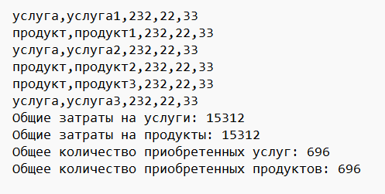

Задание 7

7.1. Постановка задачи

Записать в файл значения функции f(x) из задания 3 лабораторной работы 5 для всего диапазона переменной в виде: значение x; значение f(x). В начале файла должна быть указана постановка задачи, т.е. диапазон аргумента и вид функции (запись на языке java). Перед выводом цифровых значений должен быть сделан заголовок о том, в каком порядке идет вывод.

7.2. Решение задачи, код программы
import java.io.File;
import java.io.FileWriter;
import java.io.IOException;
import java.text.DecimalFormat;
import static java.lang.Math.*;
public class laba97 {
public static void main(String[] args) throws IOException {
File file1 = new File("C:\\Users\\allan\\OneDrive\\Рабочий стол\\text7.txt");
FileWriter fwr = new FileWriter(file1);
fwr.write("Постановка задачи\n\nx >= -3 && x <= 3; x += 0.5\nесли x <= -1, то f(x) = cos(x) - sin(x)\nиначе f(x) = tan(x)\n\nВЫВОД\n\n"
+"Функция\t\s\s\s\sЗначение f(x)\n\n");
DecimalFormat d = new DecimalFormat("#.#");
double x = -3;
while (x <= 3){
if (x <= -1) fwr.write( "f(" + x + ")\t=\t" + d.format(cos(x) - sin(x)) + "\n");
else fwr.write("f(" + x + ")\t=\t" + d.format(tan(x)) + "\n");
x += 0.5;
}
fwr.flush();
fwr.close();
}
}

7.3. Тестирование работы программы

Тестирование работы программы и проверка результатов решения
Решение Java
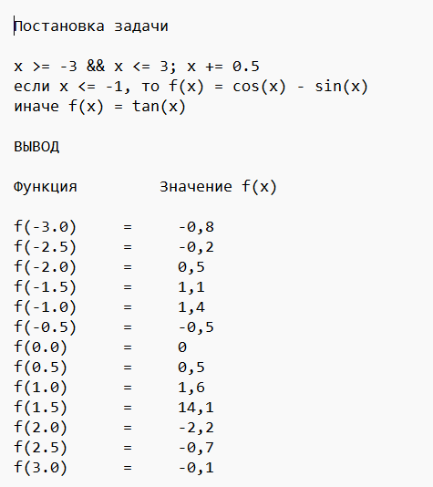

Задание 8

8.1. Постановка задачи

Составить файл постановки и решения задачи для попадания точки в область лабораторная работа 5 задание 5. Структура файла: постановка задачи; массив точек для проверки; стилизованный ответ. Постановка задачи (для каждой фигуры, с заголовком о номере фигуры): уравнение кривой с порядковым номером, отрезок на котором она определена. Массив точек для проверки: номер точки, координата x; координата y. Стилизованный ответ: номер точки, ответ о попадании точки в область, на границу или о том, что точка не попала.

8.2. Решение задачи, код программы
import java.io.*;
import static java.lang.Math.*;
public class laba91 {
public static String hit(double x, double y){
if (((y > 0.25 * x - 1) & y > 1.25 * x - 1 & y > - 4 * x - 18)
& ((x < -3 & x > -5 & y < 0.5*x + 4.5)
|| (x > -3 & x < 1 & y < sqrt(4-pow(x + 1,2)) + 3)
||(x > 1 & x < 4 & y < 0.33*x + 2.67) )){
return "Точка попала в область первой фигуры\n";
}else if ((y < x - 2 & y < -4*x +28 & y > -3*x + 14 & y >= 0)
|| (y > -sqrt(4-pow(x - 5,2))&(x <= 5 & x > 3 & (y < -0.5*x + 1.5
|| y > -3*x + 14) || x > 5)&y<=2)){
return "Точка попала в область второй фигуры\n";
}else if (((y >= 0.25 * x - 1) & y >= 1.25 * x - 1 & y >= - 4 * x -18)
& ((x <= -3 & x >= -5 & y <= 0.5*x + 4.5)
|| (x >= -3 & x <= 1 & y <= sqrt(4-pow(x + 1,2)) + 3)
||(x >= 1 & x <= 4 & y <= 0.33*x + 2.67) )){
return "Точка попала на границу первой фигуры";
}else if ((y <= x - 2 & y <= -4*x +28 & y >= -3*x + 14 & y >= 0)
|| (y >= -sqrt(4-pow(x - 5,2))&(x <= 5 & x > 3 & (y <= -0.5*x + 1.5
|| y >= -3*x + 14) || x >= 5)&y<=2)){
return "Точка попала на границу второй фигуры";
}else {
return "Точка не попала ни в область, ни на границу";
}
}
public static void main(String[] args) throws IOException {
File file1 = new File("C:\\Users\\allan\\OneDrive\\Рабочий стол\\t8.txt");
FileWriter fwr = new FileWriter(file1, true);
fwr.write("Постановка задачи\n\nПервая фигура\nx [-9;4]\n"
+"Первая область\ny > 0.25 * x - 1\ny > 1.25 * x - 1\ny > - 4 * x - 18\ny < 0.5*x + 4.5\n\n"
+"Вторая область\nx [-3;1]\ny < sqrt(4-pow(x + 1,2)) + 3\n"
+"Третяя область\nx [1;4]\ny < 0.33*x + 2.67\n\n"
+"\nВторая фигура\nx[-;-]\n"
+"Первая область\nx[-;-]\ny < x - 2\ny < -4*x +28\ny > -3*x + 14\n\n"
+"Вторая область\nx[3;5]\ny > -sqrt(4-pow(x - 5,2))\n y > -3*x + 14\n"
+"Точки для проверки\n\n№1 (0;-2); №2 (-6;-6); №3 (-2;-2); №4 (4;6); №5 (-6;-2)\n\nВЫВОД ДАННЫХ\n\n");
fwr.write("Для точки №1\n");
fwr.write(hit(0, -2)+"\n");
fwr.write("Для точки №2\n");
fwr.write(hit(-6, -6)+"\n");
fwr.write("Для точки №3\n");
fwr.write(hit(-2, -2) + "\n\n");
fwr.write("Для точки №4\n");
fwr.write(hit(4, 6) + "\n\n");
fwr.write("Для точки №5\n");
fwr.write(hit(-6, -2));
fwr.flush();
fwr.close();
}
}

8.3. Тестирование работы программы

Тестирование работы программы и проверка результатов решения
Решение Java
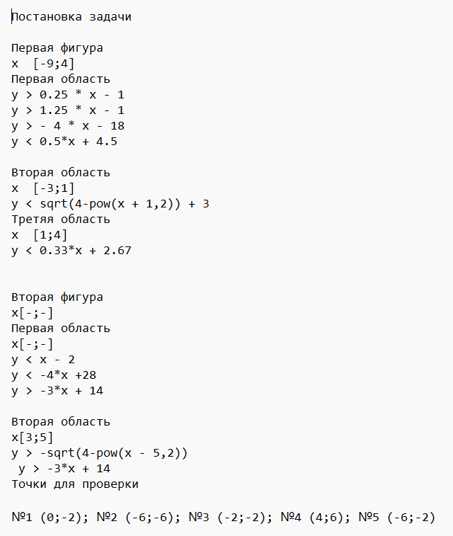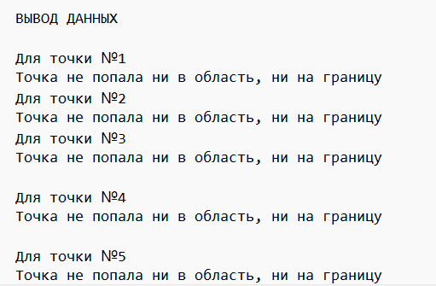

Задание 9

9.1. Постановка задачи

Создать файл с данными по структурированному вводу данных согласно постановке задачи 6 лабораторной работы 9. Изменить программу задания 6 лабораторной работы 9 с анализом данных по тем же критериям из файла. Ответы построчно дописать в исходный файл.

9.2. Решение задачи, код программы
import java.io.*;
import java.util.*;
public class Main {
public static void main(String[] args) throws IOException {
File file = new File("C:\\Users\\allan\\OneDrive\\Рабочий стол\\t9.txt");
FileWriter fwr = new FileWriter(file, true);
BufferedReader fread = new BufferedReader(new FileReader(file));
int c = 2;
String str = "";
String [] mas1 = fread.readLine().split("\s");
String [] mas2 = fread.readLine().split("\s");
String[][] array = new String[c][10];
for (int i = 0; i < mas1.length; i++) {
array[0][i] = mas1[i];
array[1][i] = mas2[i];
}
fwr.write("\n\nВЫВОД\n\n");
int multiCntF = 0;
Set<String> rPersom = new HashSet<>();
Map<String, Integer> fClassCnt = new HashMap<>();
Map<String, Integer> bClassCnt = new HashMap<>();
for (String[] row : array) {
String f = row[8];
String b = row[1];
String rPerson = row[9];
boolean hasMulti = Boolean.parseBoolean(row[4]);
boolean hasComp = Boolean.parseBoolean(row[5]);
int compCnt = Integer.parseInt(row[6]);
int seatCnt = Integer.parseInt(row[3]);
if (hasMulti && hasComp && compCnt >= 15 && seatCnt >= 30) {
multiCntF++;
rPersom.add(rPerson);
fClassCnt.put(f, fClassCnt.getOrDefault(f, 0) + 1);
bClassCnt.put(b, bClassCnt.getOrDefault(b, 0) + 1);
}
}
fwr.write("Количество компьютерных классов по факультетам с мультимедиа: " + multiCntF + "\n");
fwr.write("fClassCnt: " + fClassCnt.toString() + "\n");
fwr.write("bClassCnt: " + bClassCnt.toString() + "\n");
fwr.flush();
fwr.close();
}
}

9.3. Тестирование работы программы

Тестирование работы программы и проверка результатов решения
Решение Java
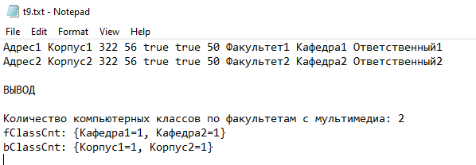

Задание 10

10.1. Постановка задачи

На основе программы задания 5 лабораторной работы 6 организовать запись в файл данных о результатах нахождения функции по ряду Маклорена.

10.2. Решение задачи, код программы
import java.time.LocalDate;
import java.time.Period;
class class_c1{
public static void main(String[] args) {
String str = "Иванов;Иван;Иванович;м;русский;175;70;1990,01,01;+7(123)456-78-90;123456;Россия;Московская область;Подольск;Пушкина;1;2.Петров;Петр;Петрович;м;украинец;165;55;1985,05,15;+7(123)456-78-91;123457;Украина;Киевская область;Киев;Крещатик;3;4.Сидорова;Анна;Сергеевна;ж;россиянка;170;60;1995,12,31;+7(123)456-78-92;123458;Россия;Московская область;Москва;Тверская;5;6.";
String[] Data = str.split("\\.");
int pCnt = 0;
int yng = Integer.MAX_VALUE;
String yngData = "";
for (String pData : Data) {
String[] data = pData.split(";");
int h = Integer.parseInt(data[5]);
int w = Integer.parseInt(data[6]);
int age = calculateAge(data[7]);
if (h >= 150 && h <= 180 && w >= 50 && w <= 80) {
pCnt++;
}
if (age < yng) {
yng = age;
yngData = pData;
}
}
System.out.println("Количество людей с ростом от 150 до 180 см и весом от 50 до 80 кг: " + pCnt);
System.out.println("Сведения о самом молодом человеке: " + yngData);
}
private static int calculateAge(String date) {
String[] p = date.split(",");
int year = Integer.parseInt(p[0]);
int month = Integer.parseInt(p[1]);
int day = Integer.parseInt(p[2]);
LocalDate birth = LocalDate.of(year, month, day);
LocalDate today = LocalDate.now();
Period age = Period.between(birth, today);
return age.getYears();
}
}

10.3. Тестирование работы программы

Тестирование работы программы и проверка результатов решения
Решение Java
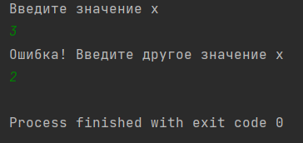
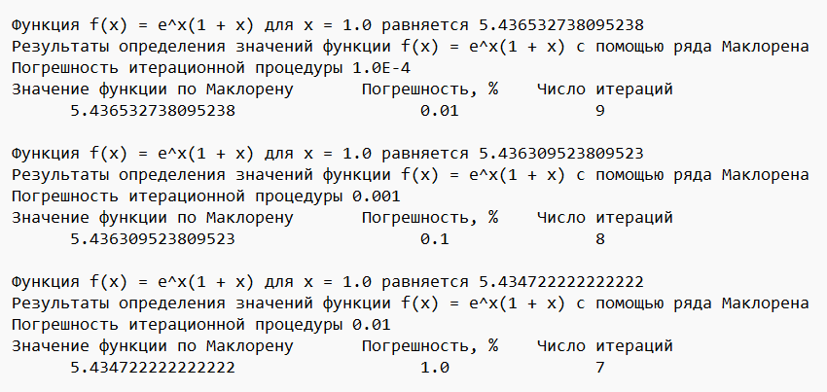

Задание 11

11.1. Постановка задачи

Организовать запись данных о поверхности из лабораторной работы по диаграмме из УИР в файл. Файл содержит шапку о содержимом: формула поверхности, интервалы определения по координатам x и y. Запись выполнить в определенном формате с понятными заголовками: массив координат x, массив координат y, матрица значений поверхности (z).

11.2. Решение задачи, код программы
import java.io.*;
import java.text.DecimalFormat;
import static java.lang.Math.*;
public class laba91 { //fix for 11 var ? idk haven't seen uir
public static void main(String[] args) throws IOException {
File file = new File("C:\\Users\\allan\\OneDrive\\Рабочий стол\\t1.txt");
FileWriter fwr = new FileWriter(file, true);
DecimalFormat dec = new DecimalFormat("#.#");
fwr.write("Формула z = cos(x)+(sin(y))^2+3*x*y,\n" +
"x: [-4;2]; x+=0.1, y: [-1;6]; y+=0.2\n\n" +
"\t\t\t\t\t\t\tМатрица значений Z\n\nX/Y\t");
for (double y = -1; y <= 6; y+=0.2){
fwr.write(dec.format(y) + "\t");
}
fwr.write("\n");
for (double x = -4; x <= 2; x+=0.1){
fwr.write(dec.format(x) + "\t");
for (double y = -1; y <= 6; y+=0.2){
Double z = cos(x) + pow(sin(x), 2) + 3*x*y;
fwr.write(dec.format(z) + "\t");
}
fwr.write("\n");
}
fwr.flush();
fwr.close();
}
}

11.3. Тестирование работы программы

Тестирование работы программы и проверка результатов решения
Решение Java
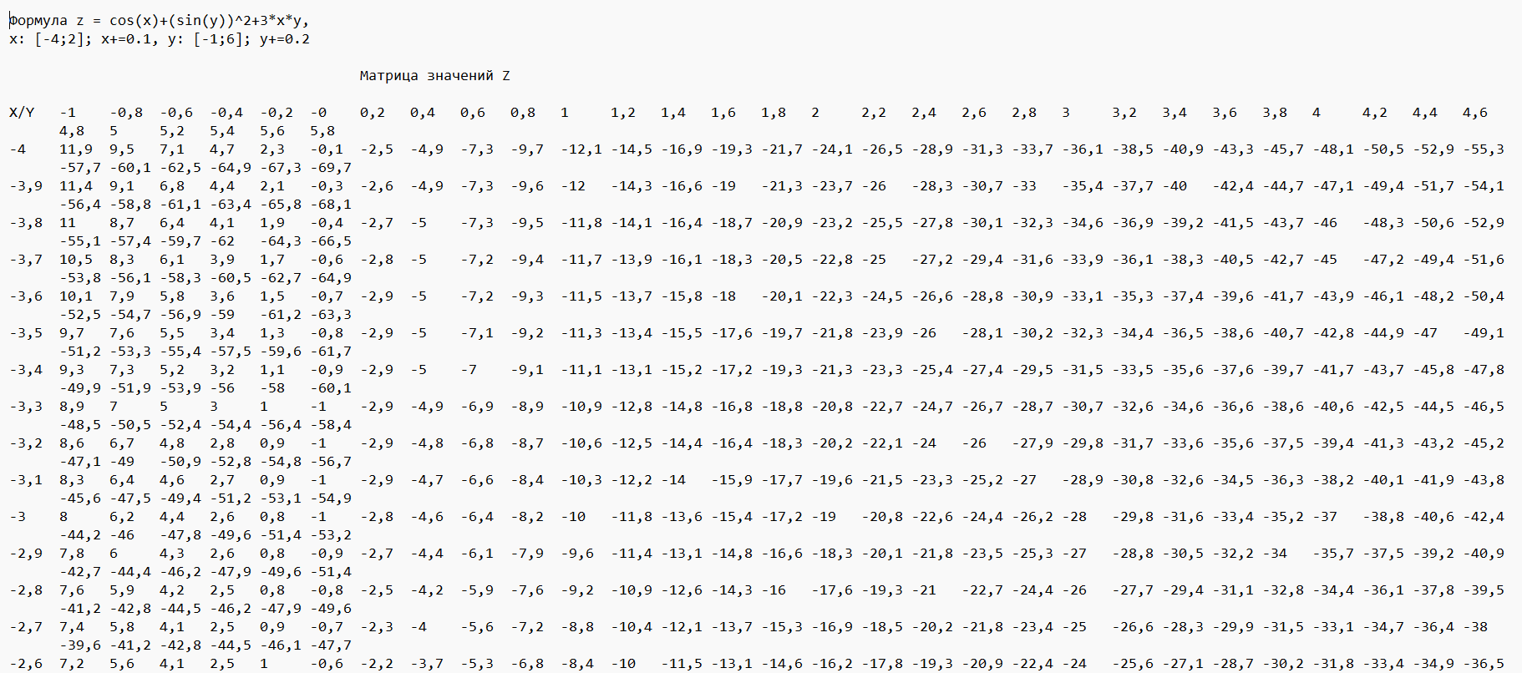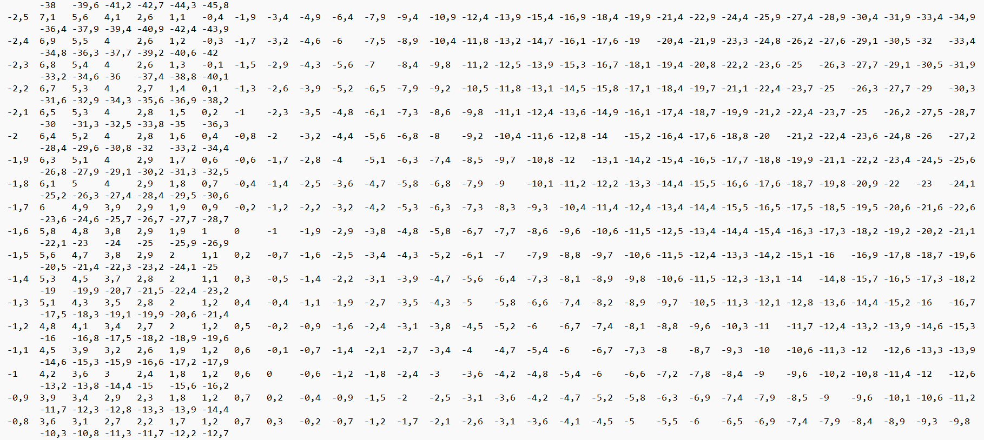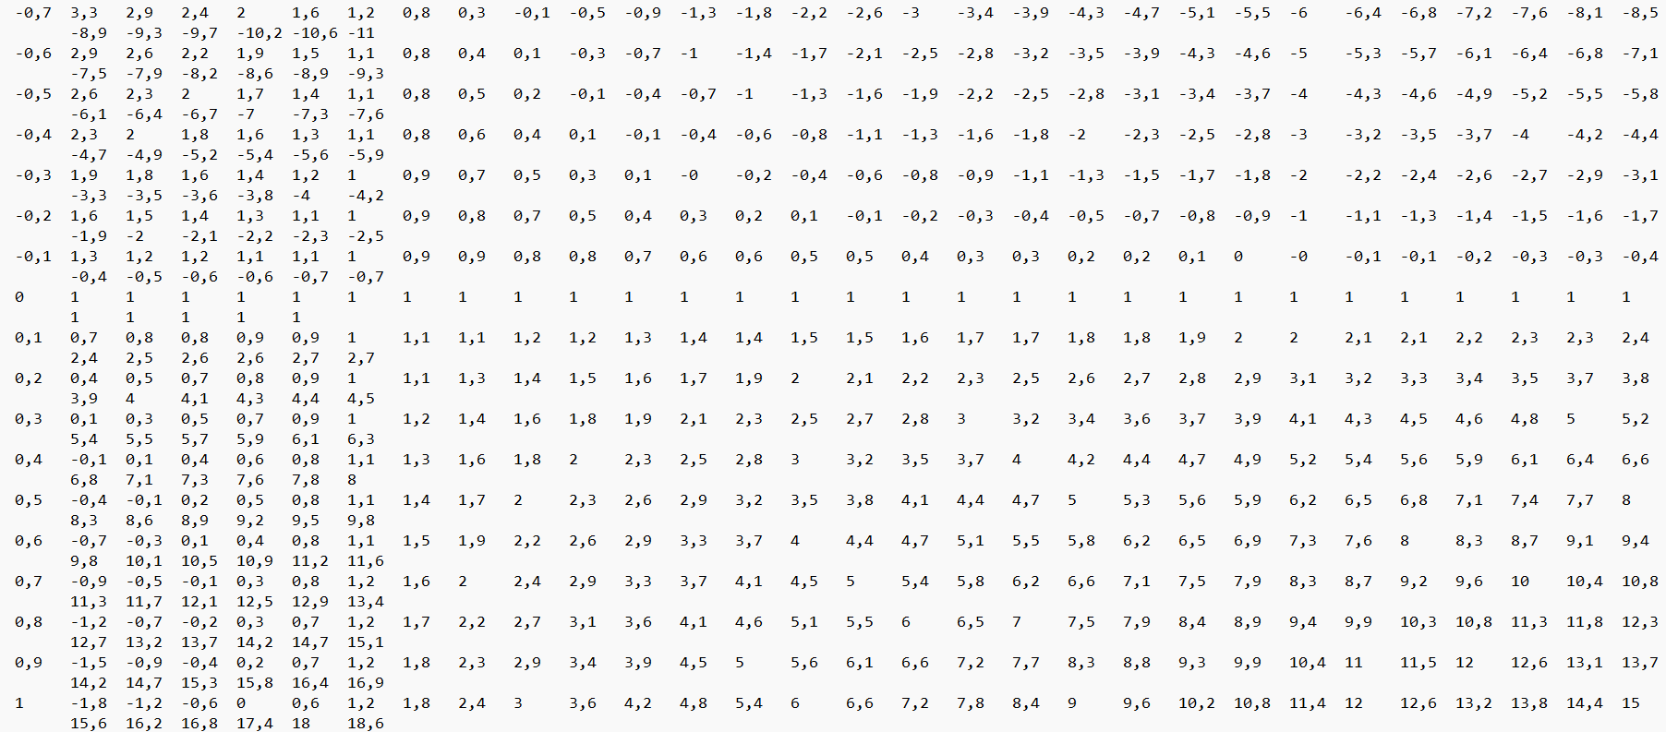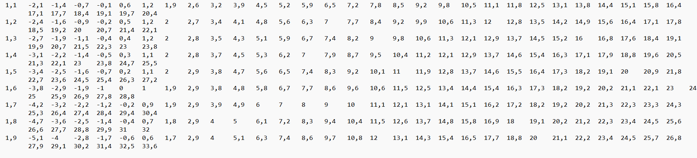

Задание 12

12.1. Постановка задачи

Переделать программу задания 12 лабораторной работы 9 по работе с регулярными выражениями. Дан файл с текстом, применить анализ и редактирование текст файла с использованием ранее написанного алгоритма форматирования текста. Записать отредактированный текст в файл после исходного текста через пустую строку и заголовок.

12.2. Решение задачи, код программы
import java.io.*;
import java.util.regex.Matcher;
import java.util.regex.Pattern;
public class laba91 {
public static void main(String[] args) throws IOException {
File file1 = new File("C:\\Users\\allan\\OneDrive\\Рабочий стол\\t12.txt");
FileWriter fwr = new FileWriter(file1, true);
BufferedReader fread = new BufferedReader(new FileReader(file1));
String text = fread.readLine();
if (!text.contains("/")) {
System.out.println("text doesn't contains any coments");
System.exit(0);
}
text = text.replaceAll("//.*?;", "");
Pattern pattern = Pattern.compile("/\\*.*?\\*/", Pattern.DOTALL);
Matcher matcher = pattern.matcher(text);
text = matcher.replaceAll("");
text = text.replaceAll("/\\*\\*.*?\\*/", "");
fwr.write("\n OUT \n");
if (text.trim().isEmpty()) {
fwr.write("no any symbols besides coments");
} else {
fwr.write(text);
}
fwr.flush();
fwr.close();
}
}

12.3. Тестирование работы программы

Тестирование работы программы и проверка результатов решения
Решение Java

Задание 13

13.1. Постановка задачи

В первом файле хранится k матриц из n строк и n+1 столбцов каждая (последний столбец – столбец свободных членов). Во втором файле хранится k столбцов решения СЛАУ, записанных в файле 1. Проверить соответствие результатов (т.е. при умножении матрица коэффициентов на столбец решения, мы должны получить столбец свободных членов). Если решение не соответствует СЛАУ, тогда заменить его на правильное, иначе оставить без изменения (правильные данные записываются в третий файл).

13.2. Решение задачи, код программы
import java.io.BufferedReader;
import java.io.BufferedWriter;
import java.io.FileReader;
import java.io.FileWriter;
import java.io.IOException;
import java.nio.file.Files;
import java.nio.file.Paths;
import java.util.Arrays;
public class Main {
public static void main(String[] args) throws IOException {
String inputFile1 = "C:\\Users\\allan\\OneDrive\\Рабочий стол\\t131.txt";
String inputFile2 = "C:\\Users\\allan\\OneDrive\\Рабочий стол\\t132.txt";
String outputFile = "C:\\Users\\allan\\OneDrive\\Рабочий стол\\t133.txt";
double[][][] matrices = Matrix(inputFile1);
double[][] solutions = Solutions(inputFile2);
double[][] correctedSolutions = new double[solutions.length][];
for (int i = 0; i < matrices.length; i++) {
double[][] matrix = matrices[i];
double[] solution = solutions[i];
double[] freeTerms = getFreeTerms(matrix);
if (check(matrix, solution, freeTerms)) {
correctedSolutions[i] = solution;
} else {
correctedSolutions[i] = solveGauss(matrix);
}
}
writeSolutions(outputFile, correctedSolutions);
}
public static double[][][] Matrix(String fileName) throws IOException {
BufferedReader reader = new BufferedReader(new FileReader(fileName));
int k = Integer.parseInt(reader.readLine());
double[][][] matrices = new double[k][][];
for (int i = 0; i < k; i++) {
int n = Integer.parseInt(reader.readLine());
double[][] matrix = new double[n][n + 1];
for (int j = 0; j < n; j++) {
String[] line = reader.readLine().split(" ");
for (int m = 0; m < n + 1; m++) {
matrix[j][m] = Double.parseDouble(line[m]);
}
}
matrices[i] = matrix;
}
return matrices;
}
public static double[][] Solutions(String fileName) throws IOException {
return Files.lines(Paths.get(fileName))
.map(line -> Arrays.stream(line.split(" "))
.mapToDouble(Double::parseDouble)
.toArray())
.toArray(double[][]::new);
}
public static void writeSolutions(String fileName, double[][] solutions) throws IOException {
BufferedWriter writer = new BufferedWriter(new FileWriter(fileName));
for (double[] solution : solutions) {
for (int i = 0; i < solution.length; i++) {
writer.write(Double.toString(solution[i]));
if (i < solution.length - 1) {
writer.write(" ");
}
}
writer.newLine();
}
}
public static double[] getFreeTerms(double[][] matrix) {
return Arrays.stream(matrix)
.mapToDouble(row -> row[row.length - 1])
.toArray();
}
public static boolean check(double[][] matrix, double[] solution, double[] freeTerms) {
int n = matrix.length;
double epsilon = 1e-6;
for (int i = 0; i < n; i++) {
double sum = 0;
for (int j = 0; j < n; j++) {
sum += matrix[i][j] * solution[j];
}
if (Math.abs(sum - freeTerms[i]) > epsilon) {
return false;
}
}
return true;
}
public static double[] solveGauss(double[][] matrix) {
int n = matrix.length;
double[] solution = new double[n];
for (int i = 0; i < n; i++) {
int maxRow = i;
for (int j = i + 1; j < n; j++) {
if (Math.abs(matrix[j][i]) > Math.abs(matrix[maxRow][i])) {
maxRow = j;
}
}
double[] temp = matrix[i];
matrix[i] = matrix[maxRow];
matrix[maxRow] = temp;
for (int j = i + 1; j < n; j++) {
double factor = matrix[j][i] / matrix[i][i];
for (int k = i; k < n + 1; k++) {
matrix[j][k] -= factor * matrix[i][k];
}
}
}
for (int i = n - 1; i >= 0; i--) {
double sum = 0;
for (int j = i + 1; j < n; j++) {
sum += matrix[i][j] * solution[j];
}
solution[i] = (matrix[i][n] - sum) / matrix[i][i];
}
return solution;
}
}

13.3. Тестирование работы программы

Тестирование работы программы и проверка результатов решения
 | Решение Java
13.1 | 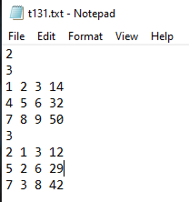
13.2 | 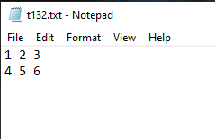
13.3 | 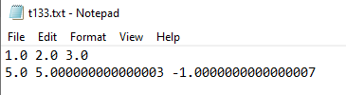
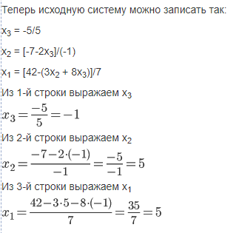
Проверка второй матрицы,первая матрица является вырожденной потому имеет бесконечное количество решенией в данном случае программа не меняет решения

Задание 14

14.1. Постановка задачи

Дан файл результатов исследования (листинг натурного эксперимента, результаты численного решения задачи и т.п.). Выполнить анализ данных: 1. Найти максимальное, минимальное и среднее значение параметров по столбцу; 2. Отклонение каждого значения параметра от среднего. Записать данные в конец файла построчно. Сначала ответ на первый вопрос, потом ответ на 2 вопрос.

14.2. Решение задачи, код программы
import java.io.BufferedReader;
import java.io.FileReader;
import java.io.FileWriter;
import java.io.IOException;
import java.util.ArrayList;
import java.util.List;
public class Main {
public static void main(String[] args) throws IOException{
String filename = "C:\\Users\\allan\\OneDrive\\Рабочий стол\\Variant_1,11.txt";
List<List<Double>> data = new ArrayList<>();
BufferedReader fread = new BufferedReader(new FileReader(filename));
String line;
boolean flag = false;
while ((line = fread.readLine()) != null) {
if (line.contains("UX")) {
flag = true;
continue;
}
if (flag) {
String[] correct = fread.readLine().split("-0\\.");
for (int i = 1; i < correct.length; i ++){
correct[i] = "\s-0." + correct[i];
}
String s = getString(correct).replaceFirst("\\s+", "");
String[] values = s.trim().split("\\s+");
List<Double> row = new ArrayList<>();
for (int i = 1; i < values.length; i++) {
row.add(Double.parseDouble(values[i]));
}
data.add(row);
}
}
List<Double> maxValues = new ArrayList<>();
List<Double> minValues = new ArrayList<>();
List<Double> avgValues = new ArrayList<>();
List<List<Double>> deviations = new ArrayList<>();
for (int i = 0; i < data.get(0).size(); i++) {
double max = Double.MIN_VALUE;
double min = Double.MAX_VALUE;
double sum = 0;
for (List<Double> row : data) {
double value = row.get(i);
max = Math.max(max, value);
min = Math.min(min, value);
sum += value;
}
double avg = sum / data.size();
maxValues.add(max);
minValues.add(min);
avgValues.add(avg);
List<Double> deviation = new ArrayList<>();
for (List<Double> row : data) {
deviation.add(row.get(i) - avg);
}
deviations.add(deviation);
}
FileWriter fwr = new FileWriter(filename, true);
fwr.write("\nMax values: " + maxValues.toString() + "\n");
fwr.write("Min values: " + minValues.toString() + "\n");
fwr.write("Avg values: " + avgValues.toString() + "\n");
fwr.write("Deviations:\n");
for (List<Double> deviation : deviations) {
fwr.write(deviation.toString() + "\n");
}
fwr.flush();
fwr.close();
}
public static String getString(String [] mas){
StringBuilder stringBuilder = new StringBuilder();
for (int i = 0; i < mas.length; i++){
stringBuilder.append(mas[i]);
}
return String.valueOf(stringBuilder);
}
}

14.3. Тестирование работы программы

Тестирование работы программы и проверка результатов решения
Решение Java
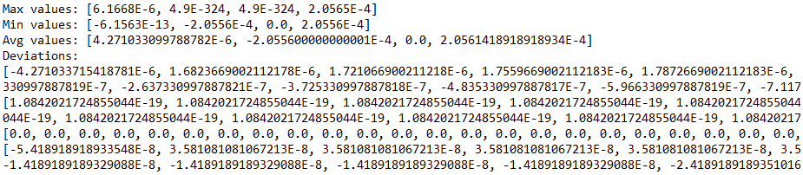

Задание 15

15.1. Постановка задачи

Создать файл с координатами 10 участков произвольной четырехугольной формы. Создать файл со структурированными данными о наличии на территории, где расположены участки, объектов инфраструктуры: дома, бани, хозяйственные постройки, бассейны, опоры ЛЭП, скважины. Данные заполнены с координатами объектов, тип объектов может определен по вашему усмотрению (например номер: 1 – дома; 2 – бани и т.д.).

15.2. Решение задачи, код программы
1)
import java.io.*;
import java.util.ArrayList;
import java.util.List;
public class laba91 {
public static void main(String[] args) throws IOException{
String coordinates = "C:\\Users\\allan\\OneDrive\\Рабочий стол\\t151.txt";
String structures = "C:\\Users\\allan\\OneDrive\\Рабочий стол\\t152.txt";
String end = "C:\\Users\\allan\\OneDrive\\Рабочий стол\\t153.txt";
List<String> d1 = load(coordinates);
List<String> d2 = load(structures);
BufferedWriter fwr = new BufferedWriter(new FileWriter(end));
fwr.write("N участка\tПлощадь участка\tКол-во объектов\t% площади участка, которую занимает водоем\t% площади участка, которую занимает ключ");
fwr.newLine();
for (int i = 0; i < d1.size(); i++) {
String str = d1.get(i);
square ground = square(str);
int cnt = 0;
double lakeArea = 0;
double groundArea = 0;
for (String obj : d2) {
String[] parts = obj.split(",");
String type = parts[0];
int x = Integer.parseInt(parts[1]);
int y = Integer.parseInt(parts[2]);
if (ground.contains(x, y)) {
cnt++;
if ("lake".equals(type) || "spring".equals(type)) {
int radius = Integer.parseInt(parts[3]);
double area = Math.PI * radius * radius;
double percent = (area / ground.getArea()) * 100;
if ("lake".equals(type)) {
lakeArea += percent;
} else {
groundArea += percent;
}
}
}
}
fwr.write(String.format("%d\t%.2f\t%d\t%.2f\t%.2f", i + 1, ground.getArea(), cnt, lakeArea, groundArea));
fwr.newLine();
}
fwr.flush();
fwr.close();
}
private static List<String> load(String fileName) throws IOException{
List<String> data = new ArrayList<>();
BufferedReader rd = new BufferedReader(new FileReader(fileName));
String line;
while ((line = rd.readLine()) != null) {
data.add(line);
}
return data;
}
private static square square(String coordinates) {
String[] points = coordinates.split(";");
int[] x = new int[4];
int[] y = new int[4];
for (int i = 0; i < points.length; i++) {
String[] pointC = points[i].split(",");
x[i] = Integer.parseInt(pointC[0]);
y[i] = Integer.parseInt(pointC[1]);
}
return new square(x, y);
}
}
class square { // эта мразь отняла у меня 2 часа времени
private int[] x1;
private int[] y1;
public square(int[] x, int[] y) {
this.x1 = x;
this.y1 = y;
}
public boolean contains(int x, int y) {
int minX = Math.min(Math.min(x1[0], x1[1]), Math.min(x1[2], x1[3]));
int maxX = Math.max(Math.max(x1[0], x1[1]), Math.max(x1[2], x1[3]));
int minY = Math.min(Math.min(y1[0], y1[1]), Math.min(y1[2], y1[3]));
int maxY = Math.max(Math.max(y1[0], y1[1]), Math.max(y1[2], y1[3]));
return x >= minX && x <= maxX && y >= minY && y <= maxY;
}
public double getArea() {
double w = Math.sqrt(Math.pow(x1[0] - x1[1], 2) + Math.pow(y1[0] - y1[1], 2));
double h = Math.sqrt(Math.pow(x1[1] - x1[2], 2) + Math.pow(y1[1] - y1[2], 2));
return w * h;
}
}
2)
import java.io.BufferedWriter;
import java.io.FileWriter;
import java.io.IOException;
import java.util.Random;
public class laba92 {//координаты
public static void main(String[] args) throws IOException {
String file = "C:\\Users\\allan\\OneDrive\\Рабочий стол\\t151.txt";
int n = 10;
BufferedWriter fwr = new BufferedWriter(new FileWriter(file));
for (int i = 0; i < n; i++) {
String ground = getCoordinates();
fwr.write(ground);
fwr.newLine();
}
fwr.flush();
fwr.close();
}
private static String getCoordinates() {
Random random = new Random();
StringBuilder coordinates = new StringBuilder();
for (int i = 0; i < 4; i++) {
int x = random.nextInt(1000);
int y = random.nextInt(1000);
coordinates.append(x).append(",").append(y);
if (i < 3) {
coordinates.append(";");
}
}
return coordinates.toString();
}
}
3)
import java.io.BufferedWriter;
import java.io.FileWriter;
import java.io.IOException;
import java.util.Random;
public class laba93 {//инфраструктура
public static void main(String[] args) throws IOException{
String fileName = "C:\\Users\\allan\\OneDrive\\Рабочий стол\\t152.txt";
int n = 50;
BufferedWriter fwr = new BufferedWriter(new FileWriter(fileName, true));
for (int i = 0; i < n; i++) {
String structure = getStructure();
fwr.write(structure);
fwr.newLine();
}
fwr.flush();
fwr.close();
}
private static String getStructure() {
Random random = new Random();
String[] types = {"lake", "spring", "whatever"};
String type = types[random.nextInt(types.length)];
int x = random.nextInt(1000);
int y = random.nextInt(1000);
StringBuilder data = new StringBuilder();
data.append(type).append(",").append(x).append(",").append(y);
if ("lake".equals(type) || "spring".equals(type)) {
int radius = random.nextInt(50) + 1;
data.append(",").append(radius);
}
return data.toString();
}
}

15.3. Тестирование работы программы

Тестирование работы программы и проверка результатов решения
 | Решение Java
15.1 | 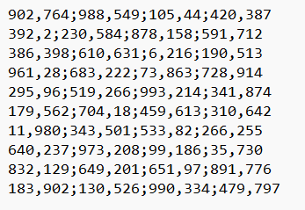
15.2 | 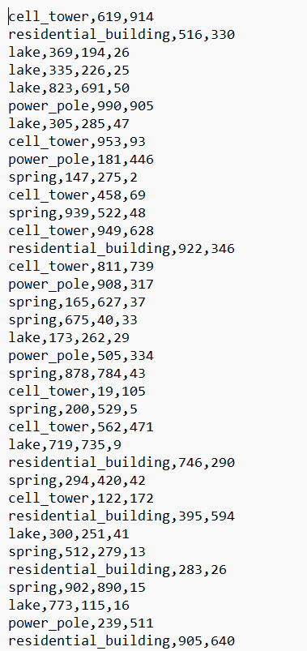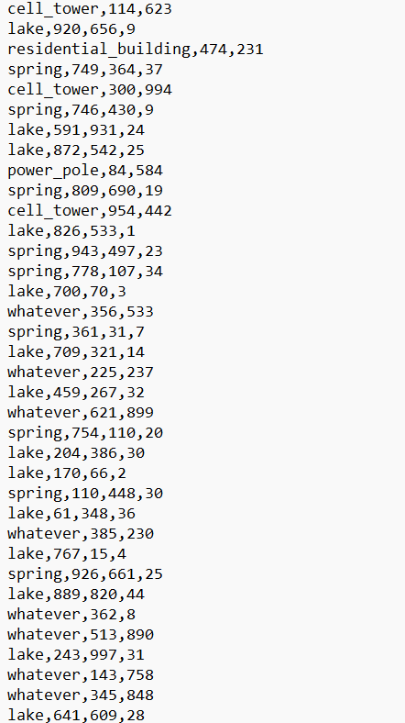  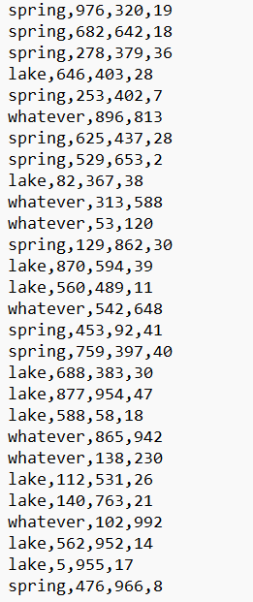
15.3 | 